Linux命令

目 次

1 一级1 1

1.1 二级1 1

1.1.1 三级1 1

1.1.2 三级2 1

1.1.2.1 四级1 1

1.2 二级2 3

2 一级2 3

命令格式

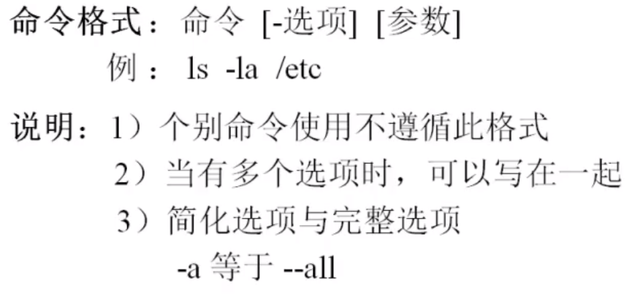

目录处理命令

Ls 查看文件信息列表

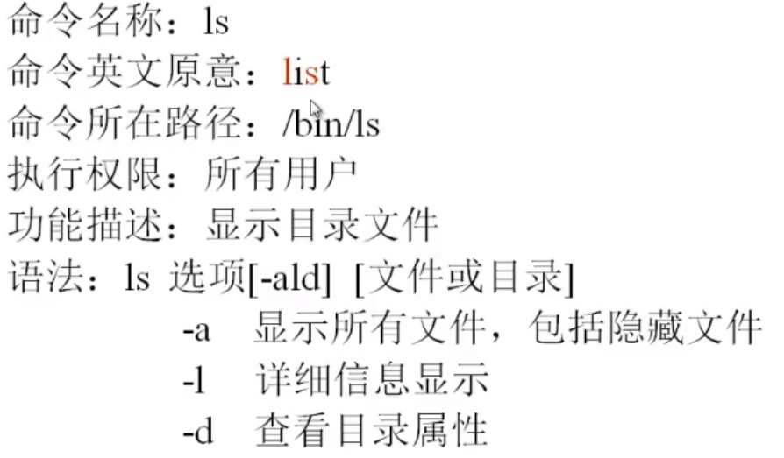

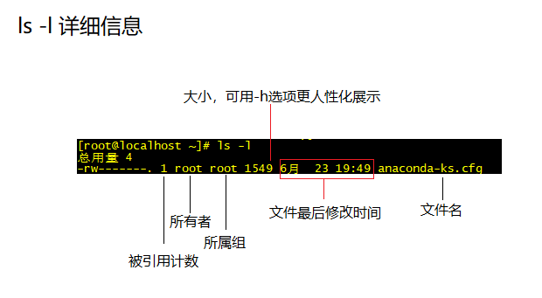

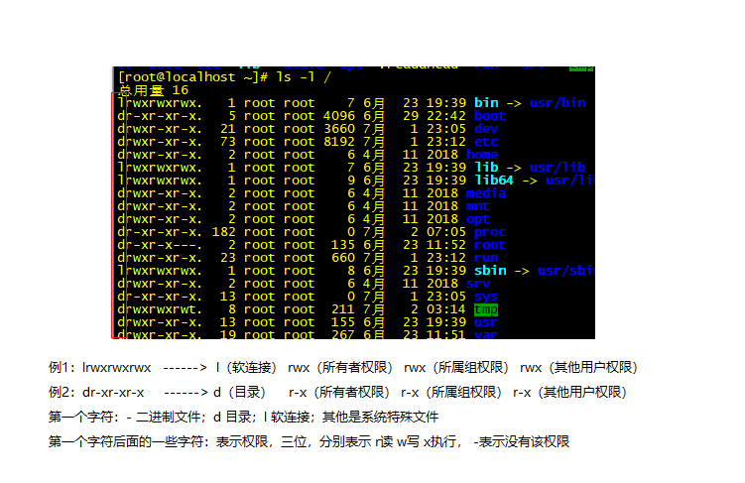

ls –l /dev 会展示整个dev目录下的文件详细信息

如果只想看dev目录的详细信息 ls –ld /dev

ls –i 查看文件的id号

mkdir 创建目录

